O CADASTRO AMBIENTAL RURAL (CAR): INSTRUMENTO PÚBLICO NO MONITORAMENTO DO DESMATAMENTO NO MUNICÍPIO DE BRASIL NOVO – PARÁ

Roque Flor dos Santos Júnior⁽¹⁾; Alessandra Simone Santos de Oliveira Flor⁽²⁾

⁽¹⁾ Professor do Curso Técnico em Meio Ambiente do Instituto Federal de Educação, Ciência e Tecnologia do Pará; Campus de Abaetetuba - Pará; roquepapao@hotmail.com;
⁽²⁾ Professora do Curso Técnico em Meio Ambiente do Instituto Federal de Educação, Ciência e Tecnologia do Pará; Campus de Abaetetuba - Pará; alessandraufra@hotmail.com.

RESUMO – O Cadastro Ambiental Rural (CAR) no município de Brasil Novo – Pará possui a finalidade de realizar a regularização ambiental de todas as áreas produtivas ou não no município. O motivo desse processo foi relacionado com o grande desmatamento que o município vem sofrendo desde a época da colonização da região transamazônica. O município de Brasil Novo-Pará possui uma área territorial de 6.368.25 Km², foi criado pela Lei Estadual nº 5.962 de 13/12/1991, está situado no sudoeste do Estado do Pará. O Cadastro Ambiental Rural no estado do Pará foi criado com o objetivo de estimular os produtores rurais a obedecerem aos dispositivos que o novo Código Florestal Brasileiro determina. Com ênfase nesse contexto é que se realiza a observação e monitoramento através do cadastro ambiental rural das áreas rurais do município de Brasil Novo. O objetivo deste trabalho é analisar o cadastro ambiental rural como ferramenta administrativa pública na regularização ambiental e observar o comportamento dos produtores de Brasil Novo - Pará com ênfase na Legislação Ambiental e segundo o novo Código Florestal Brasileiro.

Palavras-chave: Cadastro Ambiental Rural. Código Florestal Brasileiro. Monitoramento.

Introdução
O desmatamento na Amazônia se prospecta por diversos aspectos: a) econômico através da atividade madeireira, pecuária, monocultura extensiva entre outros; b) Pela questão social através da ocupação de terras principalmente ocorridas pela grilagem; c) Pelo aspecto político através de incentivo que trouxeram um contingente humano oriundo de vários lugares do país. O mais importante é saber que a origem desse processo acentuou-se logo após a ocupação da Amazônia com ascensão do governo militar.
A ocupação da Amazônia primariamente se deu através da implantação de estradas nacionais que levassem ao seu centro, mas, no entanto, era necessária uma ocupação efetiva para reduzir o vazio demográfico. Ribeiro (2005) sintetiza que a década de 1970 e 1980 foi impulsionada com os grandes projetos minera metalúrgicos, projetos e incentivos fiscais e colonização e infraestrutura que de fato atraiu milhares de pessoas para região amazônica e proporcionou nos anos seguinte e com a nova fase transição político do país na década de 1980, o descaso com o ambiente.
A região transamazônica do estado do Pará foi o reflexo negativo das ações conturbadas do governo tanto local, regional e federal em relação ao ambiente florestal ocasionando hoje num processo agressivo de desmatamento. Nesse contexto é que este trabalho objetiva esclarecer a importância da ferramenta administrativa representada pelo Cadastro Ambiental Rural (CAR) no controle e fiscalização do desmatamento no município de Brasil Novo – PA, embasado no novo Código Florestal Brasileiro (Lei nº. 12.651 de 25 de maio de 2012).
Com o advento da 2º guerra mundial, a borracha na Amazônia teve nova valorização no mercado internacional. Isso possibilitou que a Amazônia entrasse em uma nova fase de ocupação através de incentivos do governo com o contingente populacional que migrava do nordeste fugindo da seca e das adversidades de seu lugar para servir como soldado da borracha. Esse incentivo, porém não foi suficiente, pois logo houve o desaquecimento imigratório da região. Então foi criado novo plano estratégico para que a região amazônica não sofresse com o descaso do isolamento, não só demográfico como também social e econômico.
Becker (1998), afirma que nesse momento foi criado Superintendência do Plano de Valorização da Amazônia (SPVEA) e o Banco de Crédito da Borracha, com o intuito de estímulo para ocupação da região amazônica consonante com a doutrina da expansão pioneira da região. Então a integração física da Amazônia foi tomada como prioridade para incorporá-la ao país. A primeira grande ênfase desse processo foi concebida com a construção da Rodovia Belém- Brasília (BR-010) e a Rodovia Cuiabá – Porto Velho (BR-364).
No início da década de 1970, com uma nova fase de gestão política do país (Governo Militar) traçou para a Região Amazônia baseado na segurança nacional através do programa de integração nacional ao que foi chamado de “frente pioneira de penetração nacional”, com intuito de trazer um contingente populacional através de incentivos do governo. Observando esse contexto e com o emprego do Programa Nacional de Integração, a região amazônica ganhava um impulso político em que outrora foi muito lento ou inexistente.
“O Programa Integração Nacional preconizou a aberturas de estradas de leste a oeste de sul a norte, sendo as principais aberturas (estradas) e de maior importância a Transamazônica e Perimetral Norte, ambas de leste a oeste e a (BR-163) Cuiabá-Santarém (RIBEIRO, 2005, p.283)”. A contento, no início da devastação na região amazônica não se pode mensurar exatamente o quanto em área foi desmatada. Não se pode afirmar que a atividade agropecuária foi proporcionalmente maior que a atividade madeireira. O que se pode revelar é um aproveitamento de um sistema de exploração pelo outro.
Ribeiro (2005) denota um problema pactuado entre madeireiros e fazendeiros (agropecuaristas). Os fazendeiros vendiam as suas madeiras de lei para os madeireiros que os retiravam, e posteriormente, os fazendeiros (agropecuaristas) faziam a derrubada total através de queimadas para formação de pasto.
Essa “simbiose” econômica antagonizou no ambiente um desflorestamento agressivo sem fiscalização e com incentivo da gestão das três esferas: Federal, Estadual e Municipal. A exploração da madeira foi o principal algoz do impacto ambiental causado na região amazônica que começou na década de 70 do século passado e perdura até hoje. Nota-se que o desmatamento foi impulsionado através de atividades econômicas (madeireiras e agropecuárias) tornando-se cada vez mais expansivas na região. Principalmente por falta de governança ambiental, monitoramento e controle.
A agricultura familiar assistida pelo programa de reforma agrária deu sua contribuição para o desflorestamento da Amazônia. Os assentados da reforma agrária não tinham o pressuposto fundamental para administrar as novas áreas recebidas. Sem capacitação e assistência técnica o reflexo para impulsão econômica dos assentados da reforma agrária não tinha outro direcionamento que não fosse à exploração florestal de suas áreas.
Ribeiro (2005) as imagens de satélites não conseguem visualizar ou captar imagens inferiores a 6,25 hectares. Afirmam também que os pequenos produtores de áreas mínimas passam despercebidos, pois em sua maioria as taxas de desflorestamento chegam à média de 1 á 3 hectares consonantes com sua força de trabalho de mão de obra familiar, e alegam que há o empobrecimento invisível da floresta, atingindo aproximadamente de 11 a 15 mil quilômetros quadrados.
As três principais formas de desmatamento na Amazônia são a conversão de floresta em pastagens para a criação de gado, o corte e a queima da floresta para cultivos anuais pela agricultura familiar, e a implantação de cultivos de grãos pela agroindústria. Entre elas, a conversão de florestas em pastagens predomina (MARGULIS, 2003).
Percebe-se que a pecuária tornou-se não só estímulo para investimentos dos grandes latifundiários, como também para os pequenos produtores na estabilidade econômica como fonte renda principal. O mercado da pecuária interno e externo constitui em um dos grandes parâmetros para consolidação da criação de gado de corte e leite no país, fazendo com que os grandes, médios e pequenos produtores reconheçam sua grande importância econômica. Possibilitando novamente ao bem ambiental como vítima do processo de desmatamento para fins de áreas de pastagens na Amazônia.
Alencar et. al. (2004) expõe que o estado do Pará em uma década de 1990 a 2000 o estado teve crescimento de 6 milhões de cabeças para 10 milhões de cabeças, com variação de crescimento em 4 milhões perdendo somente para o estado do Mato Grosso que teve variação de 19 milhões de cabeças.
Segundo Margulis (2003), a pecuária também representa um investimento de baixo risco. É, muitas vezes, encarada como um meio de poupança e uma fonte segura de recursos monetários para os produtores.
Macedo (2011) menciona que apesar de haver grande foco de desmatamento no estado do Pará, este processo começou com a política aplicada em meados da década de 70 para Amazônia.
O estado do Pará é considerado o centro das atenções no que concerne ao desmatamento, tanto oriundo da exploração dos recursos florestais quanto à atividade pecuária que se estabelece dos grandes médios e pequenos produtores.
Esse cenário foi considerado a partir da década de 70 como um dos pontos econômicos para o desenvolvimento na Amazônia e no Estado.
A partir em meados da década de 70 e 80 o extrativismo madeireiro nos municípios da transamazônica, trecho abrangente entre Altamira e Medicilândia no estado do Pará era basicamente de retirada de pequenas toras leves às margens dos rios, no entanto a partir da década de 90 foi considerada mais acentuada a extração de madeira pela dinâmica do comércio madeireiro. Nos anos 2000 com a introdução de maquinarias e serrarias a exploração florestal foi mais intensificada e permitiu o avanço do desmatamento e a conversão de áreas florestais em pastagens dando seguimento a outra atividade (pecuária) que consolidaria o desflorestamento do lugar.
Outro fator preponderante para a pecuária e o desmatamento no estado do Pará, se deu pelas linhas de crédito. Através dela os produtores puderam estabelecer cada vez mais a atividade pecuária e a conversão das florestas para formação de pasto, além de servir como atividade economicamente viável para o produtor familiar.
Carvalho & Carvalho (2012) menciona que há um conjunto de fatores que contribui para o desmatamento através de ações antrópicas na destruição de floresta do estado do Pará, exemplificado pelo aumento do preço da terra, o fluxo da corrente migratória e as atrativas externalidades dos investimentos em novas estradas, em linhas de distribuição de energia elétrica no meio rural e o crescimento das cidades de pequeno e médio porte.
Margullis (2003) fundamenta que o aporte para o desmatamento no estado do Pará é relacionado com baixo preço das terras, seguindo o mesmo patamar de ocorrência nos estados da Amazônia.
Nesse parâmetro o estado do Pará torna-se atrativo pelo preço baixo das terras e pela extensão que a mesma oferece. Implicando numa busca incessante pela terra. O impacto fundamental por essa circunstância é o desflorestamento de áreas nativas com perdas irreparáveis.
Alencar et al. (2005) enfatiza que na região sul do estado do Pará é considerado a maior concentração de desmatamento destacando a conversão de floresta nativa para formação de pastagem e consolidando a pecuária.
Na região da transamazônica, do estado do Pará, pelas mediações da região de Altamira, o desmatamento seguiu curso diretamente ligado aos projetos de colonização. Observa-se que o estado do Pará é o principal palco do desmatamento na região norte e que se liga diretamente aos incentivos propiciados pelos programas governamentais para o desenvolvimento da Amazônia.
Segundo o Decreto Estadual nº. 1.148 de 17/07/2008 discriminam que:
Art. 1° O Cadastro Ambiental Rural - CAR-PA como um dos instrumentos da Política Estadual de Florestas e do Meio Ambiente, obriga o cadastro de todo imóvel rural localizado no Estado do Pará, mesmo aquele que não exerça qualquer atividade rural economicamente produtiva. A função do Cadastro Ambiental Rural no estado do Pará tem como princípio a regularização ambiental de todo imóvel rural com ou sem atividade e se o mesmo não estiver inscrito sofrerá pena e sanções administrativa, conforme é observado em seu parágrafo único.
O município de Brasil Novo nasceu a partir de uma área desmembrada dos municípios de Medicilândia, Altamira e Porto de Moz. Possui uma área territorial de 6.368.25 Km², foi criado pela Lei Estadual nº 5.962 de 13/12/1991, situada no sudoeste do Estado do Pará, sua sede está localizada as margens da Rodovia Transamazônica (BR 230) km 46, abrangendo ambas as margens dessa rodovia. Limita-se ao norte com o município de Porto de Moz, ao Sul e a Leste com o município de Altamira e a oeste com o município de Medicilândia.
O município de Brasil Novo é um dos municípios da região transamazônica que mais desmatam no estado do Pará, pertencendo ao tão chamado “arco do desmatamento”. Macedo (2011) relata que as fronteiras do estado do Pará, o desmatamento configura-se espacialmente em um novo arco, que passa pela Rodovia PA-150, segue pela Rodovia Transamazônica e contorna pela Rodovia BR-163. A proposta para o município conforme acordo assinado através de agenda de compromissos com o Programa Arco Verde em um dos pontos básicos está em fortalecer a gestão ambiental municipal, com governança e transparência, em consonância com as diretrizes da Política Nacional de Meio Ambiente. O Cadastro Ambiental Rural (CAR) é, portanto uma ferramenta imprescindível para regularização ambiental em todo o território Nacional. A adesão ao (CAR), assegura a regularidade ambiental de sua propriedade e não será enquadrado ou multado segundo o Novo Código Florestal. O CAR é um instrumento de ordenamento que permite a regularização ambiental.
Em propriedades rurais até quatro módulos fiscais é realizado pelo estado de forma simplificada e gratuita. O objetivo é apoiar e fomentar a regularização ambiental das propriedades e posses rurais do Estado no que consiste à manutenção, recuperação e recomposição de passivos ambientais em Áreas de Preservação Permanente e Reserva Legal. Ao aderir, os produtores rurais que foram autuados ou embargados, poderão ter tais infrações suspensas e requererem a suspensão do embargo, mas, não anistiadas, no entanto terão um prazo para recuperar o seu passivo ambiental, então, terão suas multas convertidas em serviços ambientais.

Material e Métodos
O método consistiu em Levantamento e Análise de Banco de dados do Sistema SIMLAM Publico (Sistema Integrado de Monitoramento e Licenciamento Ambiental do Pará) que é um banco de dados da Secretária de Meio Ambiente do Estado do Pará (SEMA), onde constam todas as informações referentes ao Licenciamento Ambiental e Cadastro Ambiental Rural de todas as propriedades rurais do Estado. O período de levantamento de dados realizado foi de janeiro de 2012 a janeiro de 2013.
Posteriormente foram coletados dados através de questionário sobre os dados ambientais no Município de Brasil Novo nas propriedades selecionadas aleatoriamente para realização do estudo. Os dados coletados foram tabulados e suas análises objetivadas em consonância com a Legislação Federal e Resoluções Estaduais sobre a matéria ambiental. O resultado das análises fora constatada a real aplicabilidade do Cadastro Ambiental Rural (CAR) no município de Brasil Novo Estado do Pará.

Resultados e Discussão

Foram constatados 933 Certificados de Cadastro Ambiental Rural (CAR) realizados no município de Brasil Novo Estado do Pará, destes 54% foram realizados pelo Órgão Público de Assistência Técnica e Extensão Rural ou por instituições sem fins lucrativos, os demais por empresas ou profissionais autônomos que atuam na região. A Prefeitura municipal estima que o município possua 2.200 estabelecimentos rurais entre “grandes propriedades” e pequenas chácaras com fins de atividade rural.

Em relação ao Cadastro ambiental Rural (CAR) realizado no município de Brasil Novo verificou-se a existência de um passivo ambiental de 4% segundo dados do Banco de Dados do SILAM Público da Secretária de Meio Ambiente do Estado do Pará - SEMA (Fevereiro/2012). A realidade ambiental do Município de Brasil Novo (Gráfico 01) encontra-se a baixo.

Gráfico 01 – Realidade Ambiental da emissão de atestado digital do CAR no Município de Brasil Novo – Pá.

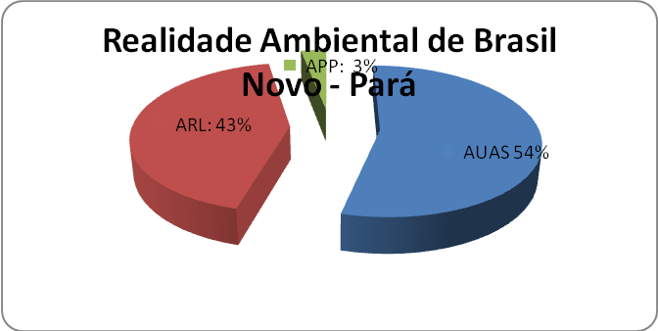
Legenda:
AUAS: Área de Uso Alternativo do Solo
ARL: Área de Reserva Legal.
APP: Área de Preservação Permanente.

(Fonte: SIMLAM – Fevereiro, 2012).

Como mostra o gráfico 01, somente 43% das áreas inscritas no CAR, estão destinadas a Área de Reserva Legal (ARL), com sua cobertura vegetal inalterada pela ação antrópica, as áreas remanescentes está sendo recomposta por planos de manejo sustentável.

As áreas que compõe o Uso Alternativo do Solo (AUAS) em torno de 54% das inscrições no CAR fazem parte das áreas que estão desmatadas nas propriedades inscritas. Porém não sendo estas extensões definitivas, uma vez que a Legislação especifica para quem aderir ao Cadastro Ambiental Rural só permite utilizar 50% da propriedade, em áreas utilizadas. Necessitando para isso que seja feito a recomposição desse passivo ambiental.

Podemos constatar que o Município de Brasil Novo possui uma realidade ambiental de 43% de seu território em área de reserva legal, 3% de área de preservação permanente e 54% de áreas devastadas pela ação antrópica.

Sendo assim, segundo o Decreto estadual nº. 2.099 de 27/01/2010 no Art. 3º Em cada imóvel rural deverão ser reservadas áreas de, no mínimo, 80% (oitenta por cento) da propriedade ou posse, destinada à constituição da Reserva Legal, devendo ser observadas as hipóteses de aumento ou diminuição estabelecidas nos respectivos zoneamentos ecológico-econômicos, cuja regularização das propriedades dar-se-á por intermédio do cadastramento do imóvel no Cadastro Ambiental Rural - CAR e demais legislações aplicáveis à espécie.

Considerando o processo de transição jurídica, notadamente a elaboração do Zoneamento Ecológico-Econômico - ZEE, o produtor, localizado na área em que tal instrumento está pendente de aprovação, cuja propriedade estiver localizada em área consolidada e com supressão florestal realizada até o ano de 2006, poderá averbar a sua reserva legal, para efeito de recomposição, em percentual de 50%.

Dadas a circunstâncias acima o Município de Brasil Novo – Pará se enquadra na zona de consolidação do Zoneamento Ecológico-Econômico da BR 160. Assim conforme indicado no ZEE o redimensionamento da Reserva Legal de 80% poderá ser averbado para até 50%, conforme previsão legal, desde que o proprietário do imóvel rural interessado no redimensionamento da Reserva Legal, atenda às seguintes condições, conforme o Decreto estadual nº. 2.099 de 27/01/2010:

I - apresentação de proposta de regularização ambiental do imóvel junto ao órgão estadual de meio ambiente mediante o seu ingresso no Cadastro Ambiental Rural;

II - celebração de termo com o compromisso de recuperação (ou regeneração) integral das Áreas de Preservação Permanente e de regularização da Reserva Legal.

Assim observado, que o Passivo Ambiental do município conforme os Cadastros Ambientais Rurais analisados nas pesquisas são de 4% ativos, ou seja, o Município possui uma área a recompor, tratando-se de áreas utilizadas, ou seja, áreas que já foram desmatadas antes da Legislação vigente. Em relação à área de preservação permanente 46,16% encontram-se desmatadas, ou seja, área de preservação permanente degradada (APPD), agravando sérios processos de assoreamento nas margens dos rios e igarapés. Grande responsável por esse processo de assoreamento e a expansão da pecuária da região, onde os proprietários de terra desmatam estas APP’s para que os animais possam beber água nos rios e igarapés.

Gráfico 02 - Desmatamento da Área de Preservação Permanente.
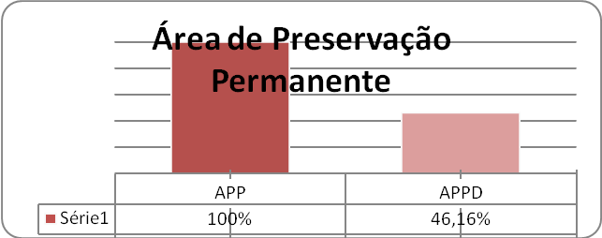

O gráfico 02, nos mostra a realidade das Áreas de Preservação Permanentes - APP necessárias (100%) e a áreas que estão desmatadas, onde 46,16% destas áreas destinadas a Preservação ambiental estão Degradadas sendo necessária a recomposição destes déficits. Conforme o Decreto estadual 2.099 de 27/01/2010, consideramos a área de reserva legal 50% da área total da propriedade excluindo as Áreas de Preservação Permanentes (APP’s), foi constatado que existe um passivo ambiental na ARL de 9,52%, conforme o gráfico abaixo.

Gráfico 03 - Desmatamento da Área de Reserva Legal.

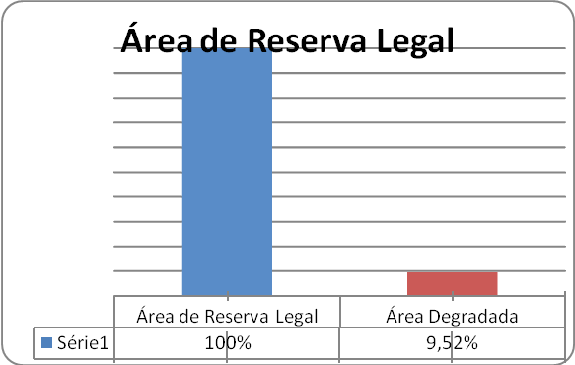

Fonte: Empresas Estatal de Assistência Técnica e Extensão Rural do Pará.

O Gráfico 03 demonstra, as áreas de Reserva Legal necessárias (100%) e as áreas de Reserva Legal real do Município que está degradada, com déficit de 9,52%. Segundo a Legislação vigente a recomposição destas áreas é de caráter obrigatório para atender a Legislação em vigor. Porém esta recomposição necessita de um plano de ação com cronograma especifico, e um responsável técnico para a elaboração do mesmo.

O passivo ambiental ainda não e uma prioridade entre os produtores rurais que aderiram ao CAR, pois 73 % dos que solicitaram o processo de Cadastro Ambiental Rural apresentavam como finalidade o acesso a políticas publicas de Crédito Rural na linha PRONAF, enquanto que 11% dos solicitantes realizaram por motivos de embargos ambientais ou multas oriundas de desmatamento ilegal, cerca de 10 % desses produtores o solicitavam para que os mesmos no futuro comercializassem seus rebanhos bovinos para frigoríficos e por fim apenas 6% possuíam a real intenção de regularização ambiental como objetivo prioritário. É o que representa o gráfico 04 abaixo detalhando a finalidade do CAR no município de Brasil Novo – PA.

Gráfico 04 – Finalidade do Cadastro Ambiental Rural no Município de Brasil Novo.

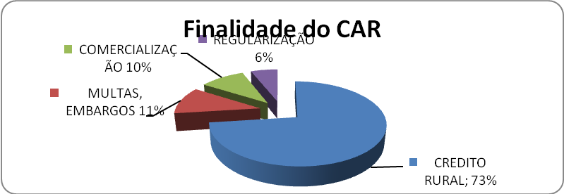

Fonte: Empresas Estatal de Assistência Técnica e Extensão Rural do Município de Brasil Novo - PA.

Conclusões

Com estes Levantamentos de dados sobre a realidade ambiental do Município de Brasil Novo - PA. Pode-se concluir que o mapa florestal deste Município está com déficit de 7%, em relação ao passivo ambiental segundo o Decreto Estadual n^{o.} 2.099 de 27/01/2010. Levando-se em consideração a conduta dos agricultores em relação ao cumprimento do Código Florestal Brasileiro, a emissão do Cadastro Ambiental Rural- CAR transformou-se em uma ferramenta obrigatória para regularização ambiental, porém observou-se que neste Município a finalidade primordial por parte dos produtores rurais consistiu em aquisição de credito da linha do PRONAF, seguido de evitar desembargos na comercialização do rebanho bovino.

Em relação à consciência ambiental observou-se que somente 6% de todos os Cadastros Ambientais emitidos em Brasil Novo - PA possuíam a real intenção de regularização ambiental como objetivo primordial.

Referências
ALENCAR, Ane; et al. Desmatamento na Amazônia: indo além da “Emergência Crônica”. Belém: Instituto de Pesquisa Ambiental da Amazônia, 2004.

ARIMA, Eugênio; Brito, Marky; Barreto, Paulo. Pecuária na Amazônia: tendências e implicações para a conservação ambiental. – Belém: Instituto do Homem e Meio Ambiente da Amazônia, 2005.

BECKER, Bertha Koiffmann. Amazônia. São Paulo: Ática, 1998. (Série Princípios, v. 192).

CARVALHO, David Ferreira; CARVALHO, André Cutrim. Pecuária bovina e o desmatamento florestal no Estado do Pará: uma abordagem centrada em econometria espacial. Resumo. VI Encontro Nacional da Associação Nacional de Pós Graduação e Pesquisa em Ambiente e Sociedade. 18 a 21 de setembro de 2012. Belém-Pará-Brasil.

Decreto Estadual nº. 1.148 de 17/07/2008. Disponível em:<http://www.sema.pa.gov.br>. Acesso em: set. 2013.

Decreto estadual nº. 2.099 de 27/01/2010. Disponível em:<http://www.sema.pa.gov.br>. Acesso em: dez. 2013.

Lei nº. 12.651 de 25 de maio de 2012. Disponível em: <http://www.planalto.gov.br>. Acesso em: out. 2013.

MACEDO, Magno Roberto Alves. Uma Nova Configuração Espacial do Desmatamento nos Município do Estado do Pará. In: ROCHA, G.M. (Org). Município e Território. – Belém: NUMA/UFPA,2011.

MARGULIS, Sérgio. Causas do Desmatamento da Amazônia Brasileira – Banco Mundial. 1ª edição - Brasília – 2003.

RIBEIRO, Nelson de Figueiredo. A Questão Geopolítica da Amazônia: da soberania difusa à soberania restrita. Brasília: Senado Federal, v.64. 2005.

